CILICIE

1920 Timbres de France de 1900-06 avec surcharge modifiée "SAND. EST"
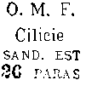
Un sandjak signifie littéralement " étendard" et est le nom d’une des principales divisions des provinces de l'Empire ottoman.

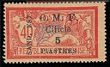  YT103 - 5 pi  sur 40 c rouge et bleu |  | 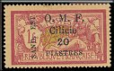  YT 104 - 20 pi  sur 1f lie-de-vin et olive

Variétés de surcharges

YT103a - 5 pi  sur 40 c rouge et bleu |  | YT103b - 5 pi  sur 40 c rouge et bleu |  | YT 104a - 20 pi  sur 1f lie-de-vin et olive
"N" de "SAND"renversé petit "o" dans "OMF" "N" de "SAND"renversé

YT 104b - 20 pi  sur 1f lie-de-vin et olive |  | YT 104c - 20 pi  sur 1f lie-de-vin et olive |  | YT 104d - 20 pi  sur 1f lie-de-vin et olive
petit "o" dans "OMF" Sans "OMF Cilicie" Double surcharge

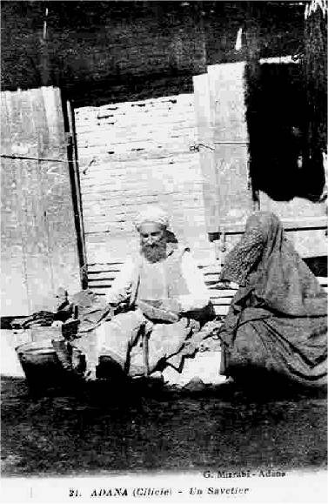  Adana – le Savetier | 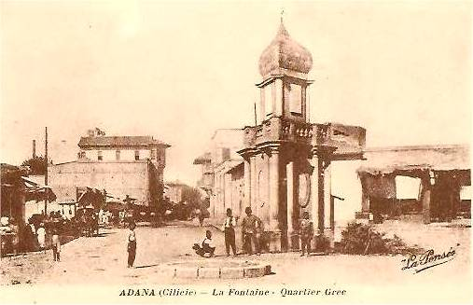  ADANA – La Fontaine – Quartier Grec

